«Трудно птица зимовать,
надо птицам помогать»

Доброй традицией МБДОУ детского сада № 67 стало проведение акции «Трудно птицам зимовать, надо птицам помогать!», в рамках которой воспитанники, родители и сотрудники ДОУ заботятся о зимующих птицах нашего края. И в эту зиму пернатые гости не остались без внимания. Вот как это было:
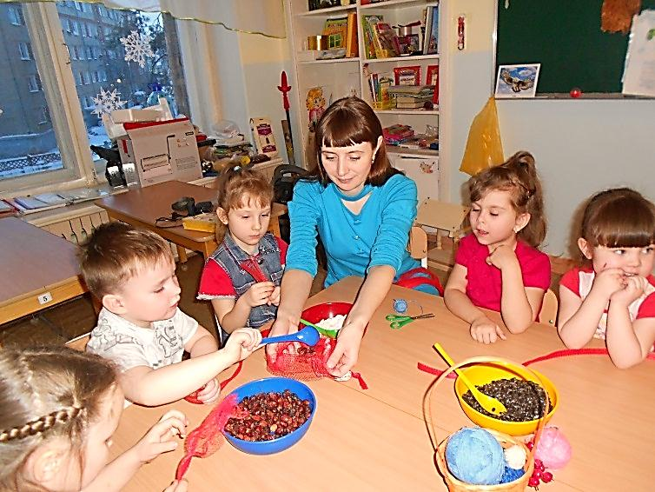

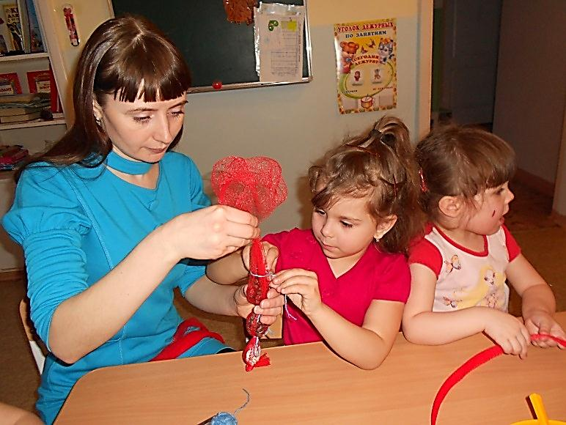

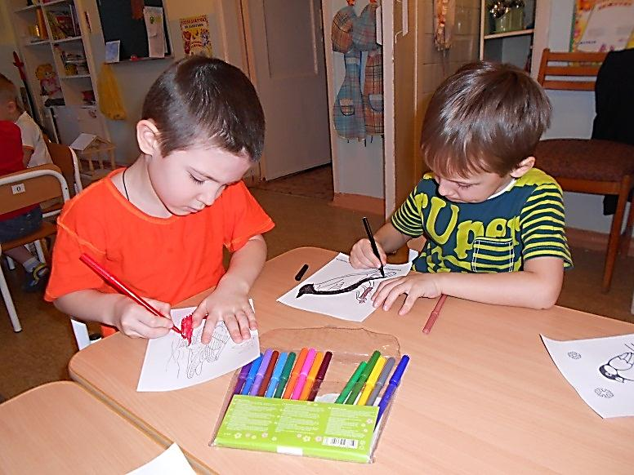

Покормите птиц зимой
Пусть со всех концов
К вам слетятся, как домой,
Стайки на крыльцо…….
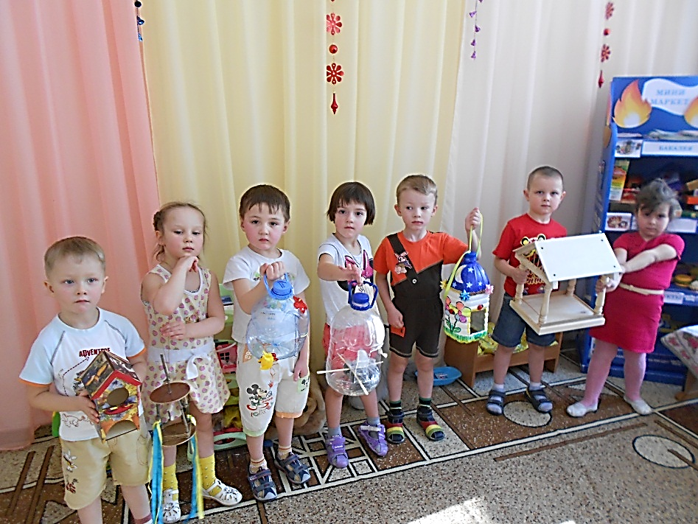

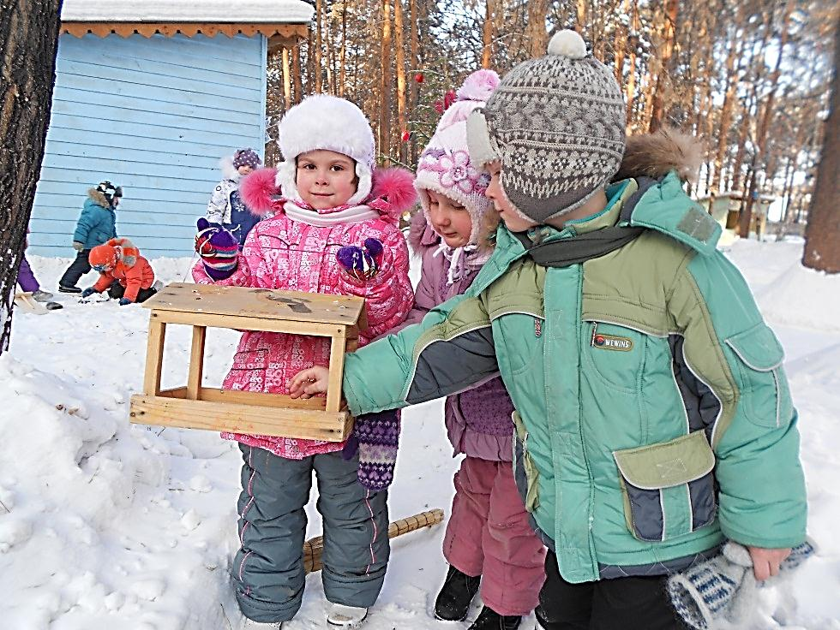

Не богаты их корма
Горсть зерна нужна,
Горсть одна - и не страшна
Будет им зима…!

